АДМИНИСТРАЦИЯ ГОРОДА БЕРДСКА

ПОСТАНОВЛЕНИЕ

19.03.2021 №727

О назначении публичных слушаний по проектам решений о предоставлении разрешения на отклонение от предельных параметров разрешенного строительства, реконструкции объектов капитального строительства и предоставления разрешения на условно разрешенный вид использования земельных участков

В целях выявления и учета мнения и интересов жителей города Бердска, в соответствии со статьями 5.1, 37, 39, 40 Градостроительного кодекса Российской Федерации, приказом министерства строительства Новосибирской области от 31.03.2020 №194 «О временном приостановлении предоставления министерством строительства Новосибирской области государственных услуг по предоставлению разрешения на отклонение от предельных параметров разрешенного строительства, реконструкции объектов капитального строительства и разрешения на условно разрешенный вид использования земельного участка», Уставом города Бердска, руководствуясь Положением о порядке организации и проведения публичных слушаний в городе Бердске, утвержденным решением Совета депутатов города Бердска от 20.09.2018 № 198,

ПОСТАНОВЛЯЮ:
1. Назначить публичные слушания по проектам решений:
- о предоставлении разрешения на условно разрешенный вид использования земельного участка с кадастровым номером 54:32:010766:178, общей площадью 1547 кв.м., расположенного по адресу: Новосибирская обл., г. Бердск, ул. Морская, 40/21 - «Для индивидуального жилищного строительства» кодовое обозначение 2.1 (проект №1 приложения);
- о предоставлении разрешения на отклонение от предельных параметров разрешенного строительства, реконструкции объектов капитального строительства, в отношении земельного участка с кадастровым номером 54:32:010659:2272, общей площадью 2227 кв.м., с местоположением: Новосибирская обл., город Бердск, ул. Промышленная, в части уменьшения отступа с западной границы земельного участка до 0 метров, с северной границы земельного участка до 0 метров до канализационной сети (проект №2 приложения);
- о предоставлении разрешения на отклонение от предельных параметров разрешенного строительства, реконструкции объектов капитального строительства, в отношении земельного участка с кадастровым номером 54:32:010658:147, общей площадью 2786 кв.м., с местоположением: Новосибирская обл., город Бердск, ул. Барнаульская, в части уменьшения отступа с восточной границы земельного участка до 1 метра, с южной границы земельного участка до 1 метра (проект №3 приложения);
- о предоставлении разрешения на отклонение от предельных параметров разрешенного строительства, реконструкции объектов капитального строительства, в отношении земельного участка с кадастровым номером 54:32:010170:32, общей площадью 645 кв.м., с местоположением: Новосибирская обл., город Бердск, ул. Гоголя, 84, в части уменьшения отступа со стороны земельного участка по адресу ул. Гоголя 82 до 0,8 метра (проект №4 приложения);
- о предоставлении разрешения на условно разрешенный вид использования земельного участка с кадастровым номером 54:32:010138:15, общей площадью 605 кв.м., расположенного по адресу: обл. Новосибирская, г. Бердск, ул. Радищева, дом 37 - «Блокированная жилая застройка» кодовое обозначение 2.3 (проект №5 приложения);
- о предоставлении разрешения на отклонение от предельных параметров разрешенного строительства, реконструкции объектов капитального строительства, в отношении земельного участка с кадастровым номером 54:32:010543:34, общей площадью 422 кв.м., с местоположением: Новосибирская обл., город Бердск, ул. Ленина, 41а, в части уменьшения отступа с юго-восточной границы земельного участка до 0 метров, с южной границы земельного участка до 2,5 метров (проект №6 приложения);
- о предоставлении разрешения на отклонение от предельных параметров разрешенного строительства, реконструкции объектов капитального строительства, в отношении земельного участка с кадастровым номером 54:32:010431:80, общей площадью 1218 кв.м., с местоположением: Новосибирская область, городской округ город Бердск, город Бердск, улица Солнечная, участок 1а, в части уменьшения отступа со всех границ земельного участка до 0 метров (проект №7 приложения).
2. Провести собрание участников публичных слушаний 01.04.2021 в 16-00 часов в конференц-зале администрации города Бердска по адресу: ул. М. Горького, 9 с обязательным соблюдением санитарно-эпидемиологических требований управления Федеральной службы по надзору в сфере защиты прав потребителей и благополучия человека по Новосибирской области (обеспечение безопасного расстояния в 1,5 м друг от друга, соблюдение масочного режима и обработки места проведения собрания участников публичных слушаний дезинфицирующими средствами).
3. Ответственным за проведение публичных слушаний назначить начальника управления градостроительства администрации города Бердска Есикова Д.С.
4. В целях доведения до населения информации по проектам решений о предоставлении разрешения на отклонение от предельных параметров разрешенного строительства, реконструкции объектов капитального строительства и предоставления разрешения на условно разрешенный вид использования земельных участков управлению градостроительства администрации города Бердска организовать мероприятия, регламентированные статьями 39, 40 Градостроительного кодекса Российской Федерации.
5. Предложить жителям города Бердска направить в комиссию по подготовке проекта правил землепользования и застройки муниципального образования города Бердска свои предложения и замечания по проектам решений о предоставлении разрешения на отклонение от предельных параметров разрешенного строительства, реконструкции объектов капитального строительства и предоставления разрешения на условно разрешенный вид использования земельных участков по адресу: администрация города Бердска, ул. М. Горького, 9, кабинет 36, контактный телефон: 2-00-79, адрес электронной почты: gaa0504@ya.ru.
6. Экспозиция проектов будет проходить в здании администрации города Бердска по адресу: Новосибирская обл., город Бердск, ул. М. Горького, 9, кабинет 36, контактный телефон: 2-00-79, с понедельника по пятницу с 13.00 до 16.00. Консультации по экспозиции проектов проводятся по предварительной записи.
7. Предложения и замечания, касающиеся проектов, можно подавать: в письменной или устной форме в ходе проведения собрания участников публичных слушаний; в письменной форме в адрес комиссии по подготовке проекта Правил землепользования и застройки муниципального образования г. Бердска с 24.03.2021 по 31.03.2021 включительно посредством записи в журнале учета посетителей экспозиции проектов, подлежащих рассмотрению на публичных слушаниях.
8. Опубликовать настоящее постановление в газете «Бердские новости» и разместить информацию на официальном сайте администрации города Бердска.
9. Контроль за исполнением настоящего постановления возложить на заместителя главы администрации (по строительству и городскому хозяйству) Захарова В.Н.

И.о. Главы города Бердска В.Н.Захаров

ПРИЛОЖЕНИЕ
к постановлению администрации
города Бердска
от 19.03.2021 № 727

ПРОЕКТ № 1

Местоположение территории, в отношении которой запрашивается разрешение на условно разрешенный вид использования земельного участка с кадастровым номером 54:32:010766:178, общей площадью 1547 кв.м., расположенного по адресу: Новосибирская обл., г. Бердск, ул. Морская, 40/21 - «Для индивидуального жилищного строительства» кодовое обозначение 2.1

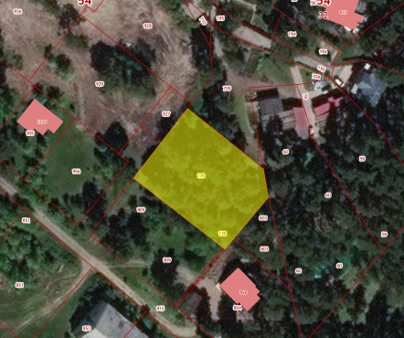

ПРОЕКТ № 2

Местоположение территории, в отношении которой запрашивается разрешение на отклонение от предельных параметров разрешенного строительства, реконструкции объектов капитального строительства, в отношении земельного участка с кадастровым номером 54:32:010659:2272, общей площадью 2227 кв.м., с местоположением: Новосибирская обл., город Бердск, ул. Промышленная, в части уменьшения отступа с западной границы земельного участка до 0 метров, с северной границы земельного участка до 0 метров до канализационной сети

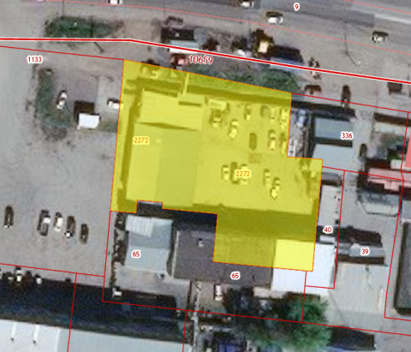

ПРОЕКТ № 3

Местоположение территории, в отношении которой запрашивается разрешение на отклонение от предельных параметров разрешенного строительства, реконструкции объектов капитального строительства, в отношении земельного участка с кадастровым номером 54:32:010658:147, общей площадью 2786 кв.м., с местоположением: Новосибирская обл., город Бердск, ул. Барнаульская, в части уменьшения отступа с восточной границы земельного участка до 1 метра, с южной границы земельного участка до 1 метра

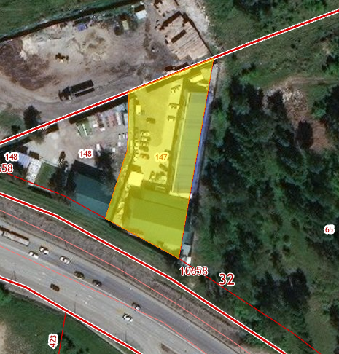

ПРОЕКТ № 4

Местоположение территории, в отношении которой запрашивается разрешение на отклонение от предельных параметров разрешенного строительства, реконструкции объектов капитального строительства, в отношении земельного участка с кадастровым номером 54:32:010170:32, общей площадью 645 кв.м., с местоположением: Новосибирская обл., город Бердск, ул. Гоголя, 84, в части уменьшения отступа со стороны земельного участка по адресу ул. Гоголя 82 до 0,8 метра

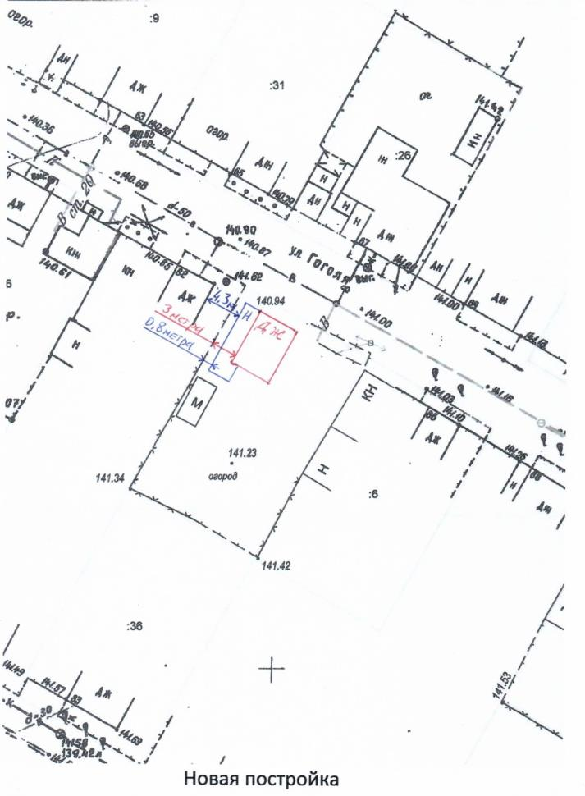

ПРОЕКТ № 5

Местоположение территории, в отношении которой запрашивается разрешение на условно разрешенный вид использования земельного участка с кадастровым номером 54:32:010138:15, общей площадью 605 кв.м., расположенного по адресу: обл. Новосибирская, г. Бердск, ул. Радищева, дом 37 - «Блокированная жилая застройка» кодовое обозначение 2.3

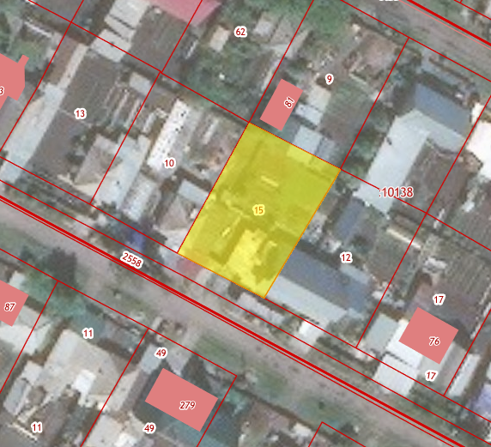

ПРОЕКТ № 6

Местоположение территории, в отношении которой запрашивается разрешение на отклонение от предельных параметров разрешенного строительства, реконструкции объектов капитального строительства, в отношении земельного участка с кадастровым номером 54:32:010543:34, общей площадью 422 кв.м., с местоположением: Новосибирская обл., город Бердск, ул. Ленина, 41а, в части уменьшения отступа с юго-восточной границы земельного участка до 0 метров, с южной границы земельного участка до 2,5 метров

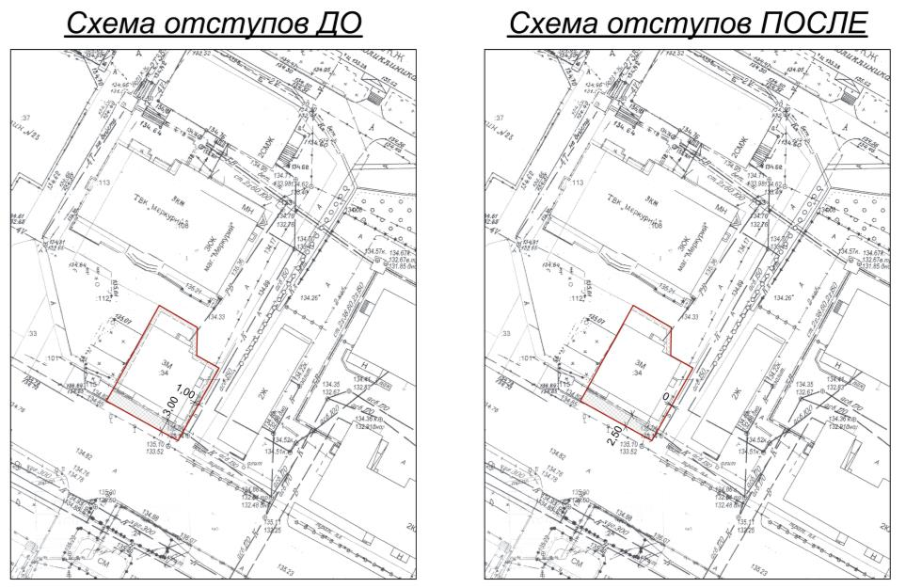

ПРОЕКТ № 7

Местоположение территории, в отношении которой запрашивается разрешение на отклонение от предельных параметров разрешенного строительства, реконструкции объектов капитального строительства, в отношении земельного участка с кадастровым номером 54:32:010431:80, общей площадью 1218 кв.м., с местоположением: Новосибирская область, городской округ город Бердск, город Бердск, улица Солнечная, участок 1а, в части уменьшения отступа со всех границ земельного участка до 0 метров





